富荣量化周观察——市场震荡筑底，重点关注三大因素
上周市场整体维持低位震荡格局，两市成交额维持在7000亿附近，投资者观望为主。市场风格上，小盘股相对占优，其中上证综指下跌0.97%，上证50下跌2.84%，沪深300下跌2.45%，中证500指数上涨0.14%，创业板指下跌2.42%。
图1：指数和行业涨跌幅
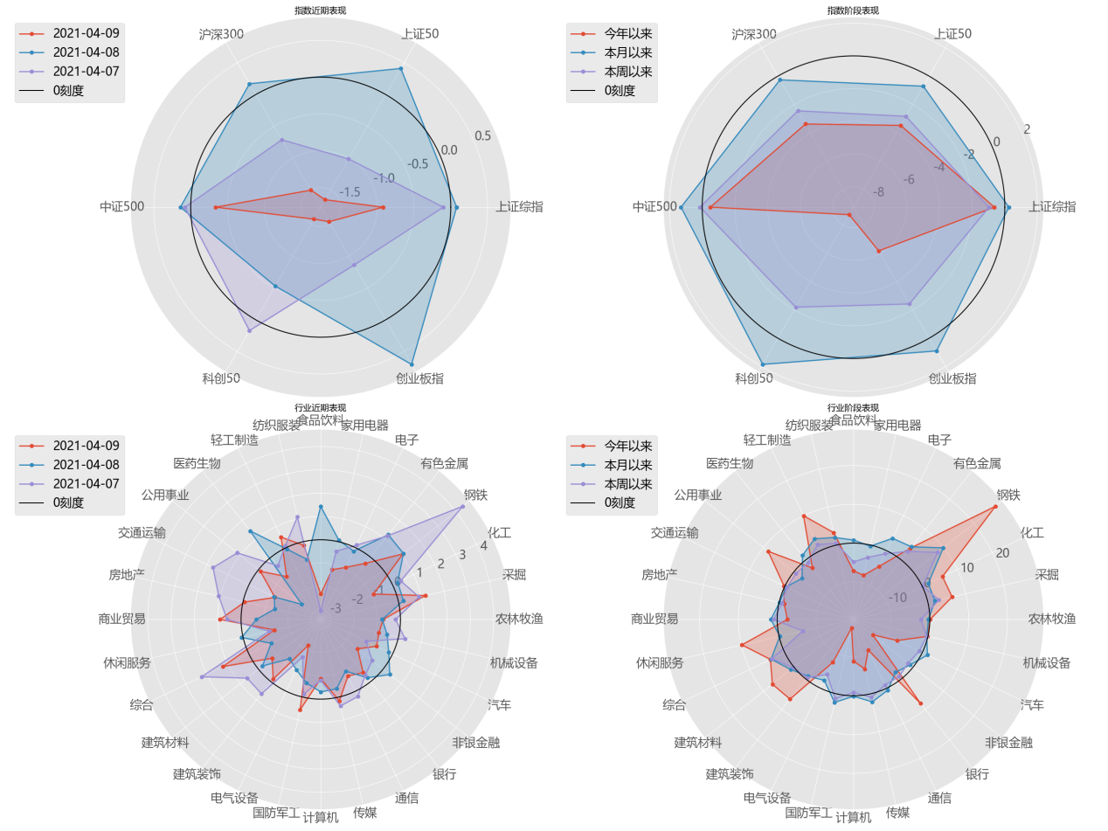
数据来源：Wind;整理：富荣基金量化组
从增量资金来看，北上资金节后持续小幅流出，全周净流出53.26亿，其中沪股通流出57.57亿，深股通净流入4.32亿。

图2：北向资金净流入和新增融资余额
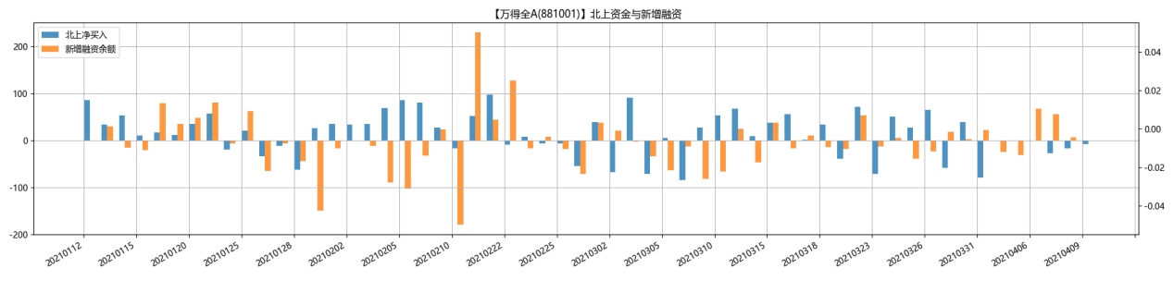
数据来源：Wind;整理：富荣基金量化组
从估算的北向资金净流入额统计看，上一周北向资金主要加仓电子、机械设备、家用电器板块，而食品饮料、汽车、休闲服务净流出较多。
图3：北向资金净流入板块（估计值）
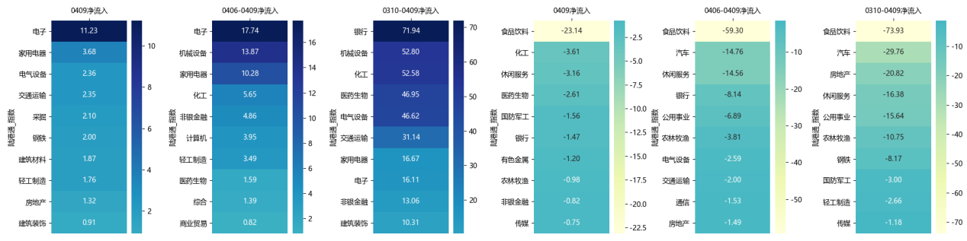
数据来源：Wind;整理：富荣基金量化组
从市场波动率来看，上周整体呈下降趋势。周二市场下跌，结束权重股的反弹，恐慌情绪小幅抬头。而后随着标的重回3月9号以来的震荡区间，波动率持续下降。1个月历史波动率延续下降趋势，继续向波动率指数收敛。当前由于标的重回震荡区间，两市成交额维持低位，波动率指数不断下降，处于近一年的分位数低位。

图4：沪300ETF波指走势
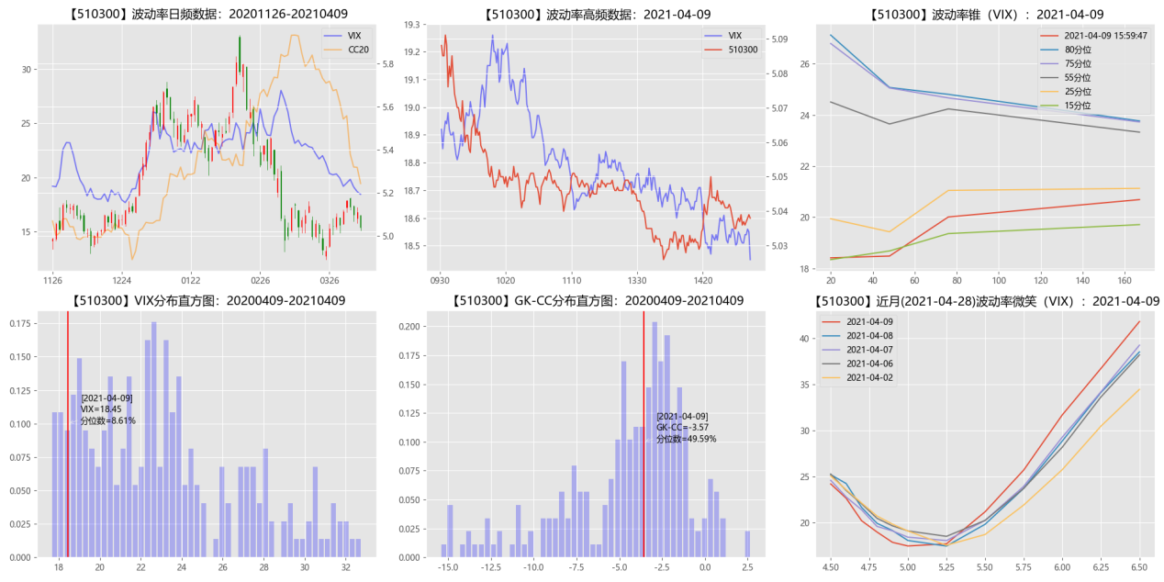
数据来源：Wind;整理：富荣基金量化组
在市场震荡筑底阶段，我们继续关注北向资金流向、市场量能变化、以及一季报业绩的披露情况。

风险提示：1、本报告中的信息均来源于我们认为可靠的已公开资料和合作客户的研究成果，但本公司及研究人员对这些信息的准确性和完整性不作任何保证，也不保证本报告所包含的信息或建议在本报告发出后不会发生任何变更，且本报告仅反映发布时的资料、观点和预测，可能在随后会作出调整。2、本报告中的资料、观点和预测等仅供参考，在任何时候均不构成对任何人的个人推荐。市场有风险，投资需谨慎。

